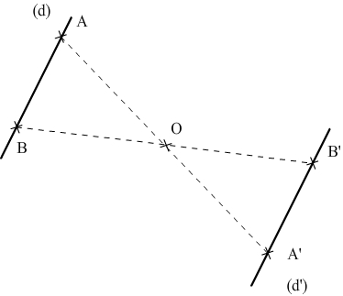

Méthode :
Construire le symétrique d’une droite (d) par rapport au point O

- Je place 2 points A et B sur la droite (d)

- Je trace A’ et B’ les symétriques des points A et B par rapport au point O

- Je trace la droite (d’) qui passe par A’ et B’

Construire le symétrique d’une demi-droite [Ax)
- Je place 1 point B sur la demi-droite [Ax)

- Je trace A’ et B’ les symétriques des points A et B par rapport au point O

- Je trace la demi-droite [A’x’) qui passe par A’ et B’
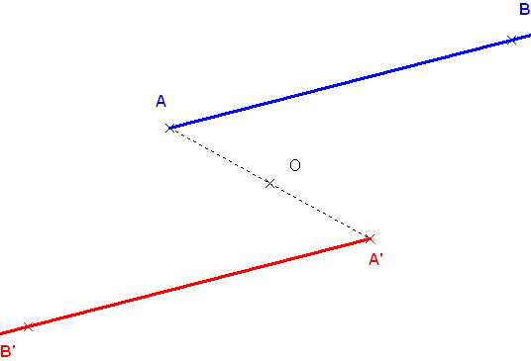

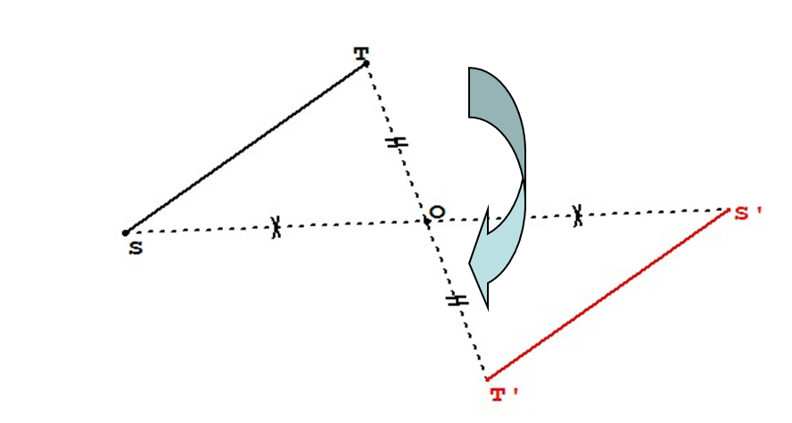
B’
Méthode :
Construire le symétrique du segment [A B] par rapport au point O

- Je trace la droite passant par A et O

- Je trace le symétrique du point A par rapport à O

- Je fais pareil pour B

- Je trace le segment [A’B’]

B
A’
A

